**Министерство науки и высшего образования РФ**

**Федеральное государственное бюджетное образовательное учреждение высшего образования**

**«Уфимский университет науки и технологии»**

**Кафедра** Высокопроизводительных вычислительных технологий и систем

**Дисциплина:** Математическое моделирование

Лабораторная работа №4

**Тема:** “Задача Блазиуса для стационарного пограничного слоя”

|  |  |  |  |  |
| --- | --- | --- | --- | --- |
| Группа ПМ-457 | ФИО | Подпись | Дата | Оценка |
| Студент | Акмурзин М.Э. |  |  |  |
| Преподаватель | Лукащук С.Ю. |  |  |  |

Уфа 2025

**Цель работы:** получить навык моделирования стационарного пограничного слоя на основе решения задачи Блазиуса.

**Задание**

Рассматривается плоская стенка, на которую с постоянной скоростью набегает поток жидкости или газа. На поверхности образуется стационарный пограничный слой

Таким образом, рассматривается задача

|  |  |
| --- | --- |
|  | (1) |

Для модели (1) реализовать следующее:

1. разработать конечно-разностную схему численного решения задачи Блазиуса на логарифмической сетке;
2. реализовать разработанную схему в виде вычислительной программы;
3. Сравнить полученное решение с решение ОДУ

**Практическая часть (Вариант 2):**

Дискредитируем систему. Введем сетку:

Обозначим:

Заменим производные в (1) и численная схема примет вид:

Перепишем разностную схему в явном виде:

Проведем испытания со следующими параметрами , . Результаты расчеты на рисунках 1, 2:

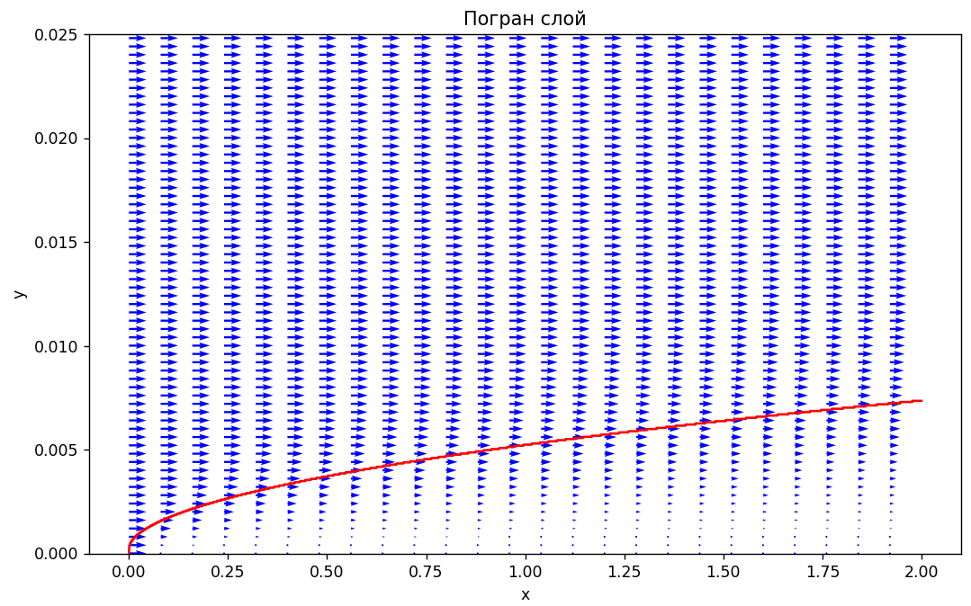

Рисунок 1 – зависимость толщины пограничного слоя

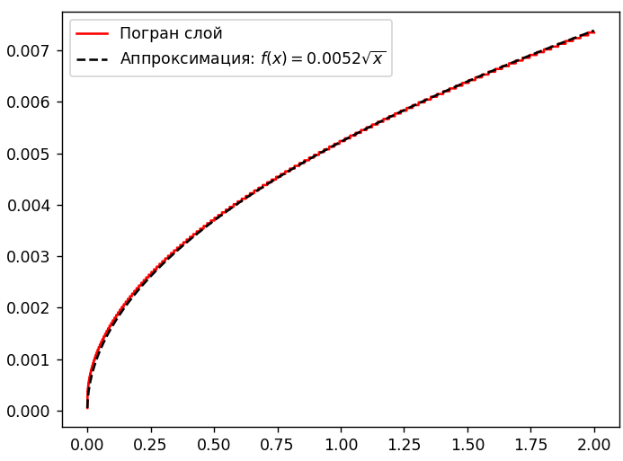

Рисунок 2 – Аппроксимация функцией

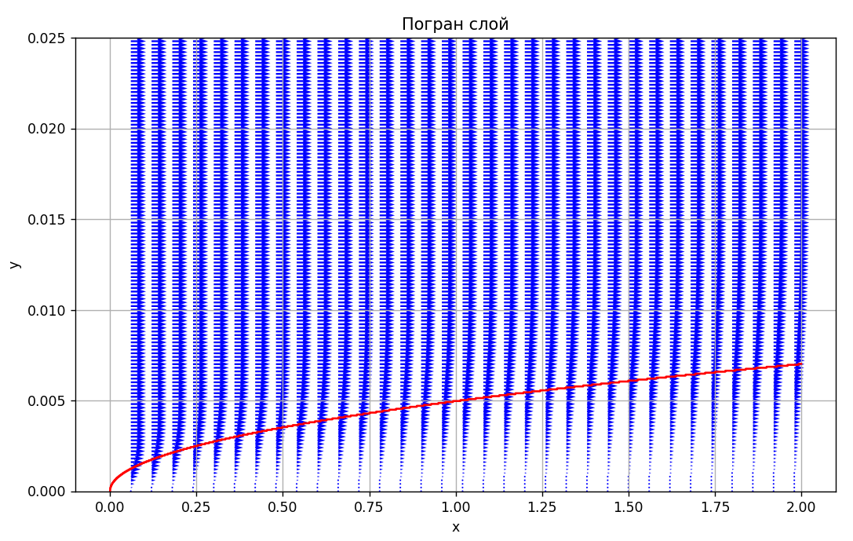

Рисунок 3 – зависимость толщины пограничного слоя посчитанной через ОДУ

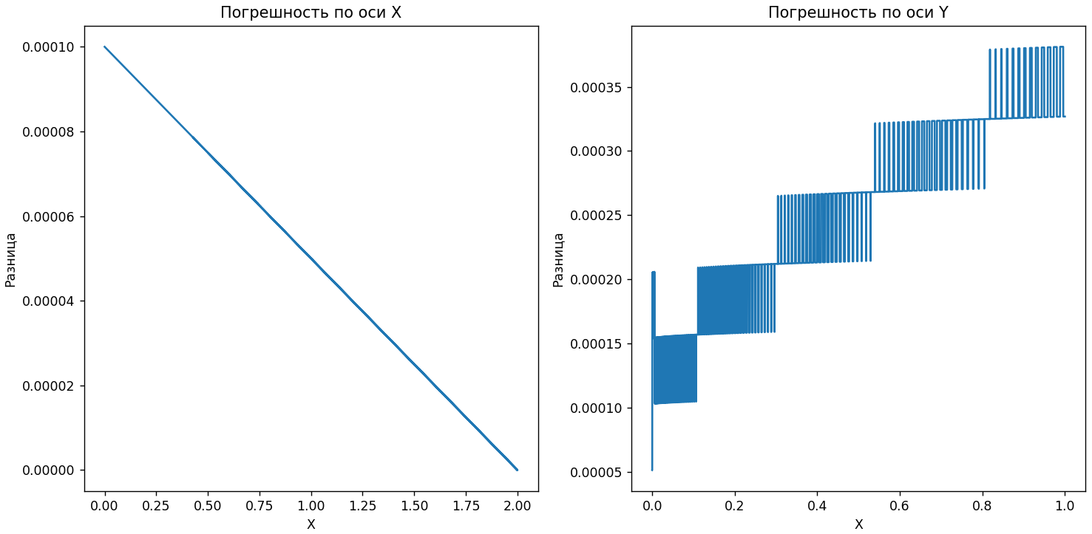

Рисунок 4 – относительная погрешность толщины пограничного слоя

**Вывод:** в ходе лабораторной работы была реализована программа, моделирующая стационарный пограничный слой.